下载谷歌浏览器，打开山东大学本科教学评估网页http://202.194.7.128:8080/sddx/， 登录用户名（个人工资号） 密码sdbkpg2017.

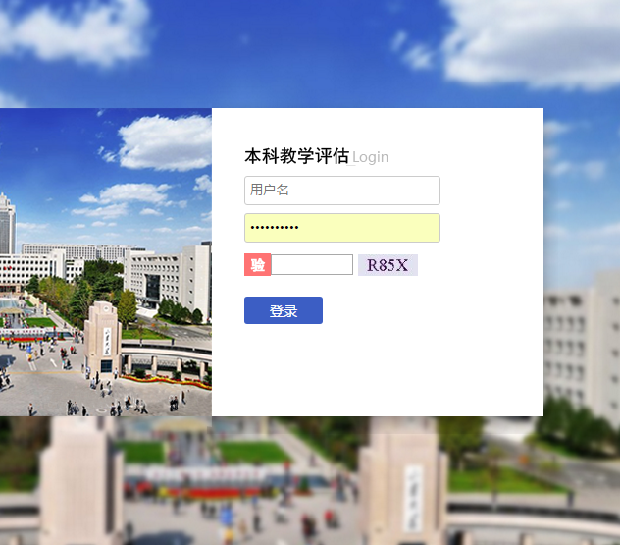
点击左侧数据信息采集，选国家数据信息采集。

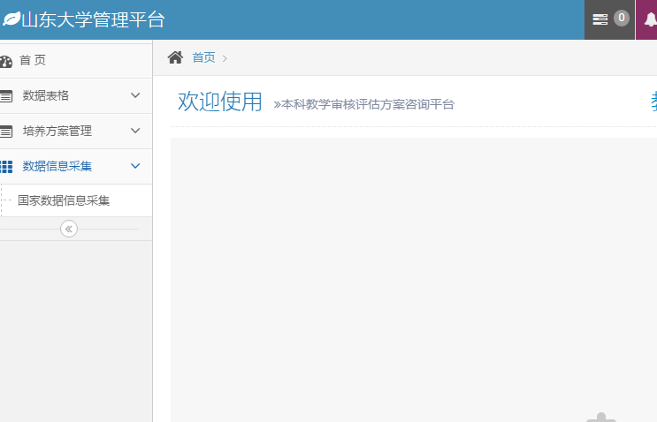

选择2016年，1-6-1教职工基本信息，状态选 “草稿”。
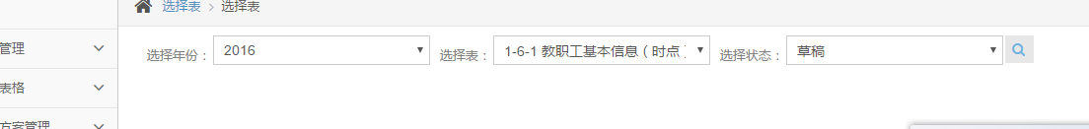

点击核对以下五条信息的内容，如果无误，点击左上角全部提交。如果内容不是五条，或者信息有误，请及时联系房超老师。提交后，审批人 选择“黄卫平”。

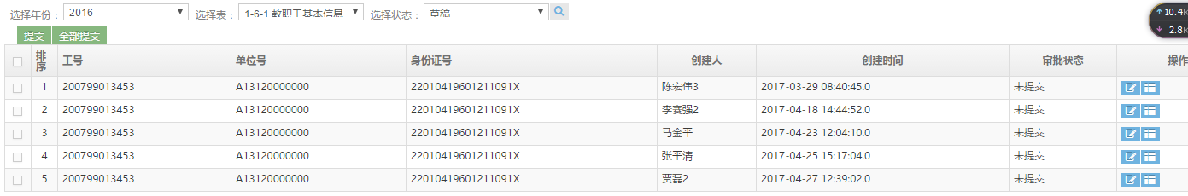
表1-6-2 外聘教师基本信息（时点）的信息核对方法详见文后附件二部分。

核对完个人信息后，还需要核对3-5-3教师发表论文情况 3-5-1教师主持科研项目情况，请依次选择2014/2015/2016年进行核对，准确无误后点击页面左上角“提交”进行提交，审批人选择“黄卫平”
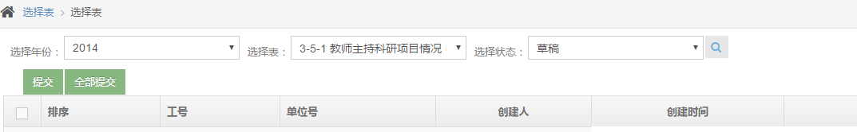

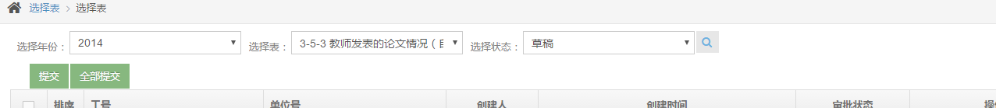
《关于审核评估数据填报教职工基本信息及单位基本信息核对的通知》的几点说明

各单位：
《关于审核评估数据填报教职工基本信息及单位基本信息核对的通知》，为了各位教职工更有效的进行信息核对，现将几点说明如下：
1.平台中上传的信息时间节点为2015.9.1-2016.8.31，2016年9月1日及以后入校教职工，此次无需登录平台进行信息核对。
2．2013.9-2014.8和2014.9-2015.8两个学年度的数据将由人事部统一导入系统。
3．根据数据指标的解释说明：只有从事教学科研工作的非事业编制教师 数据才导入1-6-2外聘教师基本信息表中，管理、教师外其他专技、工勤等非事业编制人员信息不导入平台。
4．系统操作的技术问题，请咨询审核评估办公室王传松老师，电话：61607，邮箱：shpgsj@sdu.edu.cn。
5．2016年8月31日前入职的教职工，非因技术操作原因无法通过工号登录系统的，请咨询人事部秦老师，电话65388，邮箱：lyqin@sdu.edu.cn。
6.该信息核实工作请于5月18日前完成信息核实、完善和提供工作。

二、系统登录

1. 系统登录
系统网址：www.bkpg.sdu.edu.cn
用户名：工资号 默认密码：sdbkpg2017（如已进行修改，已修改后密码为准）
输入用户名、密码、验证码后点击【登录】按钮，即可进入系统。
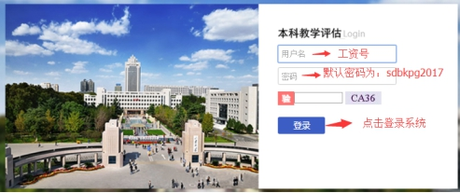

2. 系统首页
进入系统后，即可以看到如下页面。页面左侧为菜单区域，右侧为工作区域；点击菜单区域的一级菜单即可打开该一级菜单下的二级菜单；点击二级菜单，既可以在工作区域内打开对应的页面。
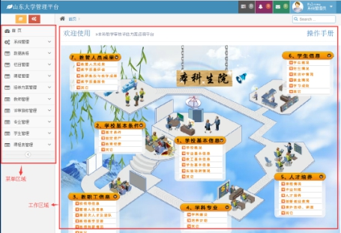

3. 修改个人信息
点击系统首页右上角白色倒三角按钮，选择【修改资料】
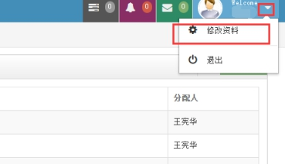、
弹出下面对话框，填入需要修改或补充的信息，点击【保存】即可。
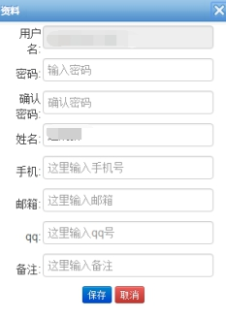

三、数据表填报、提交与审批流程
----以表3-5-1为例
1.数据创建人：根据任务分配将表3-5-1分配给职能部门具体人员，由他们导入所负责的数据信息。
2.相关教职工：根据工号，将相应数据下放给工号所代表的教师的系统账号，由各位教职工进行表3-5-1中的相关数据的核对、完善、补充。核对完成后，并确认无误后，提交给院长。
3.院长：对相关教职工提交的表3-5-1中数据信息，进行审批，如认为存在问题，可驳回至相关教职工；如确认无误，可审批同意，可提交至表3-5-1的创建人。
4.数据创建人的上一级任务分配人：对创建人提交的表表3-5-1中数据信息，进行审批，如认为存在问题，可驳回至相关教职工；如确认无误，可审批同意，可提交至上一级任务分配人。
5.以此类推，直至提交至最高层任务分配人。

四、数据核对完善
1.需要学院进行核对完善的数据表
该类数据表首先由各职能部门负责教师导入部分数据，但是导入的数据并不全，或者无法保证数据的真实与准确性，因此需要相关的教师对导入的数据进行核对，补充完善。具体数据表如下表所示。
需要学院进行信息核实的
18 | 6 | 3
本科生院 | 人文社科 | 科学研究院
表1-6-1 | 表1-8 | 表3-5-2
表1-7 | 表3-3-2 | 表3-5-3
表1-6-2 | 表3-5-1 | 表3-5-4
表5-1-1 | 表3-5-2
表5-3-1 | 表3-5-3
表3-5-3 | 表3-5-4
表7-3-1 | 需要学院进行信息核对的表格有18个表
表7-3-2
表7-3-3
表3-5-6
表5-1-4
表1-5-1
表1-5-2

注：标红的表是指不同的职能部门均将这张表分配给学院填报，只是数据填报范围有所不同。
2.填报要求
（1）表1-6-1以及表1-6-2需要全校教职工以及外聘教师登录系统进行数据核对，目前老师可以进行信息核实修改，请勿改动工号，但请各位老师认真核对单位号信息，请各位老师先完善好各自的信息，进行提交。（表1-6-1具体完善说明见附件一；表1-6-2具体完善说明见附件二）
（2）其他数据表都是直接根据导入数据中的工号信息下放给相关老师，由相关老师进行核对完善，具体核对要求，请参见各部门下发通知中情况说明。
3.数据核对完善
在【数据信息采集】>【国家数据信息采集】中，选择年份，并选择上述18张表中可以显示的数据表后，点击查询。
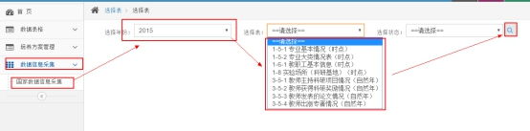
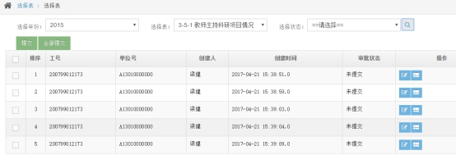
以表3-5-1为例，点击【编辑】按钮，即可看到已导入的数据信息的详细内容，进行核对完善补充，如有问题，可以进行修改，补充，之后，点击【保存】按钮即可。
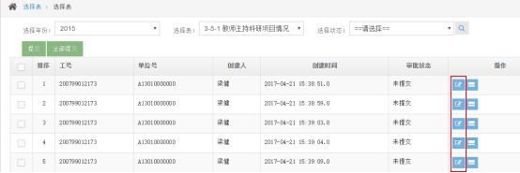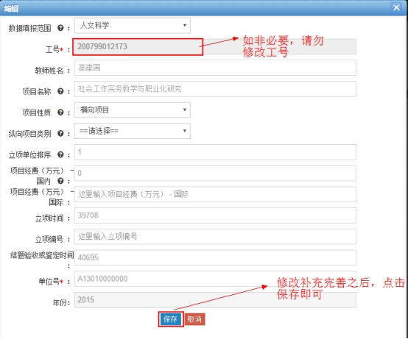

五、数据提交
---以表3-5-1为例
2.选中提交内容
修改完善之后，并确认无误后，在左侧（下图加红框部分）选择想要提交的内容，
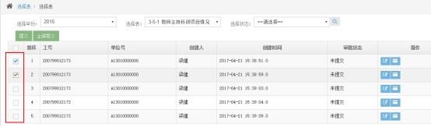
当然也可以一次性全部选中，可勾选下图中红框中内容。
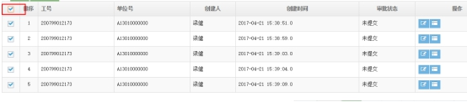
3.点击【提交】或者【全部提交】按钮，即可弹出提交页面，请注意是否存在审批人或者审批人是否跟任务分配人一致。
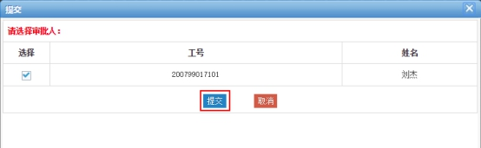
如确认无误，点击【提交】按钮即可。
4、该类数据表首先根据单位号，提交给相应学院院长，由院长审核之后，再提交给数据创建人。

六、数据审批
---以表3-5-1为例
1.审批人登录系统，在【数据信息采集】>【数据审批】中，选择相应的年份以及选择表，可以看到已提交审批人账号中的数据。
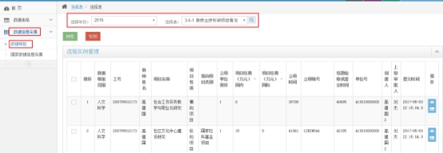
2.审批人审核已提交数据，如存在问题，需要驳回信息至提交人处，首先勾选需要驳回的数据，然后点击【驳回】按钮，即可看到审批页面，书写审批意见，并点击【提交】按钮，即可驳回数据至最初提交人处，由提交人修改以后，重新进行提交。
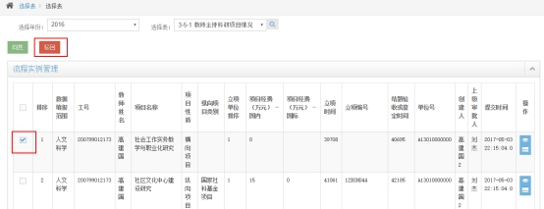
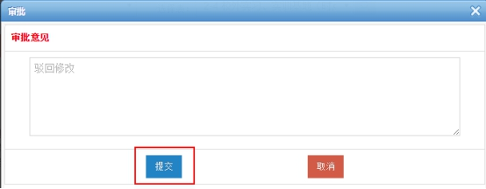
3.审核后，如确认无误，可点击【同意】，继续提交给上一级审批人。
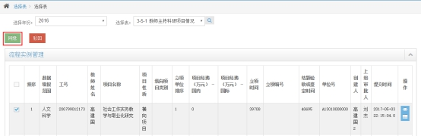
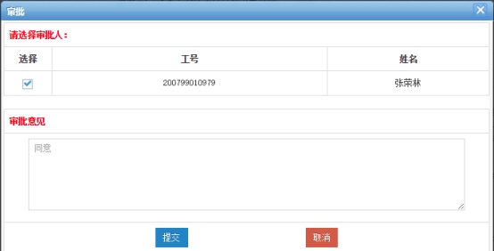

附件一：
表1-6-1教职工基本信息（时点）数据完善说明
关于该表，目前将该表数据项分配给人事部、本科生院、资产与实验室管理部以及研究生院四个部门。目前人事部、本科生院以及资产与实验室管理部已经导入2016年数据。（即个人系统中第一、二、三、四条数据）
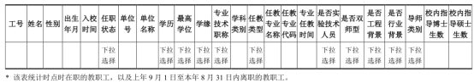
其中人事部负责的数据项为：工号、姓名、性别、出生年月、入校时间、任职状态、单位号、单位名称、学历、最高学位、学缘、专业技术职称、学科类别。（系统中第一条信息修改完善人事部负责的数据项内容）
本科生院李赛强老师负责的数据项为：任教类型、任教专业名称、任教专业代码、专业任教时间。（系统中第二条信息修改完善本科生院李赛强老师负责的数据项内容）
本科生院马金平老师负责的数据项为：是否双师型、是否工程背景、是否行业背景。（系统中第三条数据修改完善本科生院马金平老师负责的数据项内容）
资产与实验室管理部负责的数据项为：是否实验技术人员。（系统中第四条数据修改完善资产与实验室管理部负责的数据项）
研究生院负责的数据项为：导师类型、校内指导博士生数、校内指导研究生数。（系统中第五条数据修改完善研究生院负责的数据项）

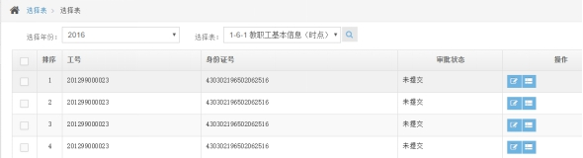
根据上图所示，点击【编辑】按键，查看已导入的信息，进行个人信息完善核对。

附件二：
表1-6-2 外聘教师基本信息（时点）
关于该表，目前将该表数据项分配给人事部、本科生院、研究生院三个部门。
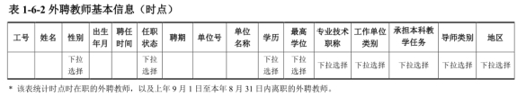
人事部负责的数据填报范围为：除国内短期外的所有外聘教师；负责的数据项为：工号、姓名、性别、出生年月、聘任时间、任职状态、聘期、单位号、单位名称、学历、最高学位、专业技术职称、工作单位类别、地区。
本科生院负责的数据填报范围为：国内短期；负责的数据项为：工号、姓名、性别、出生年月、聘任时间、任职状态、聘期、单位号、单位名称、学历、最高学位、专业技术职称、工作单位类别、承担本科教学任务（不管是国内短期还是除国内短期外的所有外聘教师）、地区。
研究生院负责的数据项为：导师类别（不管是国内短期还是除国内短期外的所有外聘教师）。
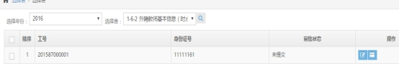
如果某位老师属于国内短期外聘教师，则在【数据信息采集】>【国家数据信息采集】中，选择相应的年份以及表1-6-2表以后，可以看到两条数据，第一条为本科生院已导入的数据，点击【编辑】完善本科生院负责的数据项；第二条为研究生院已导入的数据，点击【编辑】，完善研究生院负责的数据项。
如果某位老师属于除国内短期外的所有外聘教师，则在【数据信息采集】>【国家数据信息采集】中，选择相应的年份以及表1-6-2以后，可以看到三条数据，第一条为人事部已导入的数据，点击【编辑】完善人事部负责的数据项；第二条为研究生院已导入的数据，点击【编辑】，完善研究生院负责的数据项。第三条为本科生院负责的数据项（只是“承担本科教学任务”）。

